Procedura di installazione Fibre Ottiche e cavo VETO per i settori 7,8,9,10,11,12 (rev. 4)

1.A) Preparazione dei tubi corrugati:
Esistono 2 tipi di disposizioni radiali dei tubi, come per i cavi, ZpL e ZpR. La determinazione della lunghezza va fatta direttamente sulla ruota, essendo la posizione della scatola di derivazione dipendente dal settore. Al massimo avremo circa 5 tubi (S10 e S4), il piu lungo e' circa 4m.
Lo stesso discorso vale per i tubi lunghi tra scatola di derivazione e rack di trigger DT.
La lunghezza massima di questi e' circa 35m (settore 7).

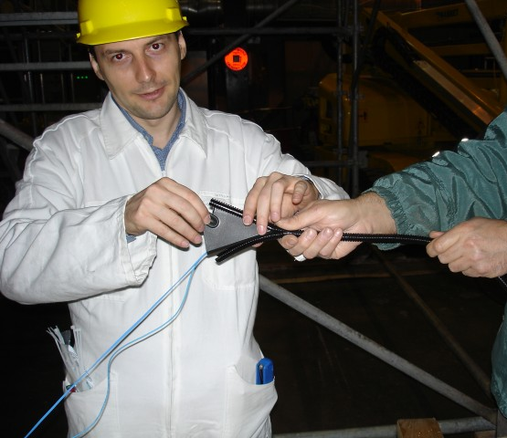
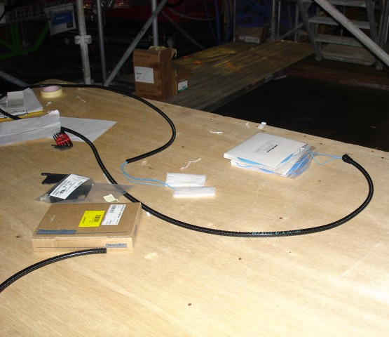
1)Inserzione della coppia di fibre nei tubi corrugati che vanno dai minicrate di un settore alla scatola di “derivazione”.

La fibra deve uscire dal tubo corrugato per circa 30cm e la fibra del TTC deve essere più corta di circa 4cm come mostrato in figura (dove termina la gomma gialla del connettore fibra TTC inizia la gomma del connettore fibra SC )

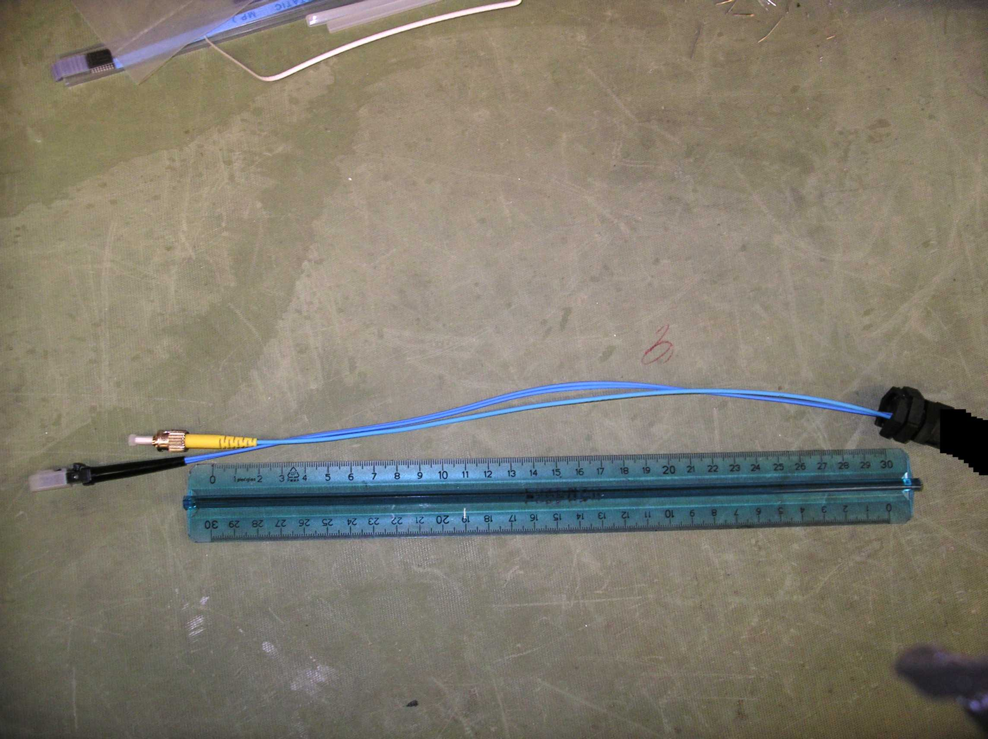

2) Disposizione delle fibre nella scatola di “derivazione” per permettere l’aggiustamento della lunghezza delle fibre sul lato minicrate.

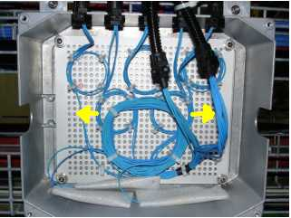
tubi verso il rack
sector's spares:
2 TTC + 1 SC
Nota: i 2 tubi diretti verso il rack mostrati in figura sono fissati tramite panduit. La versione finale avra 2 asole. Nella versione finale le due extra lunghezze a metà scatola vanno spostate all’estremità come mostrato dalle frecce gialle.

3) Proteggere le estremità delle fibre lato minicrate, con le scatole di protezione.
Queste scatole sono temporanee. Verranno recuperate e riutilizzate mano a mano che le fibre verranno installate nei minicrate. Ne serve una per tube radiale cioe per minicrate.
Il coperchio bianco e’ tagliato fino sul bordo per permettere l’inserimento delle fibre .
Il coperchio sul lato del tubo corrugato va tenuto chiuso saldamente con del nastro adesivo.
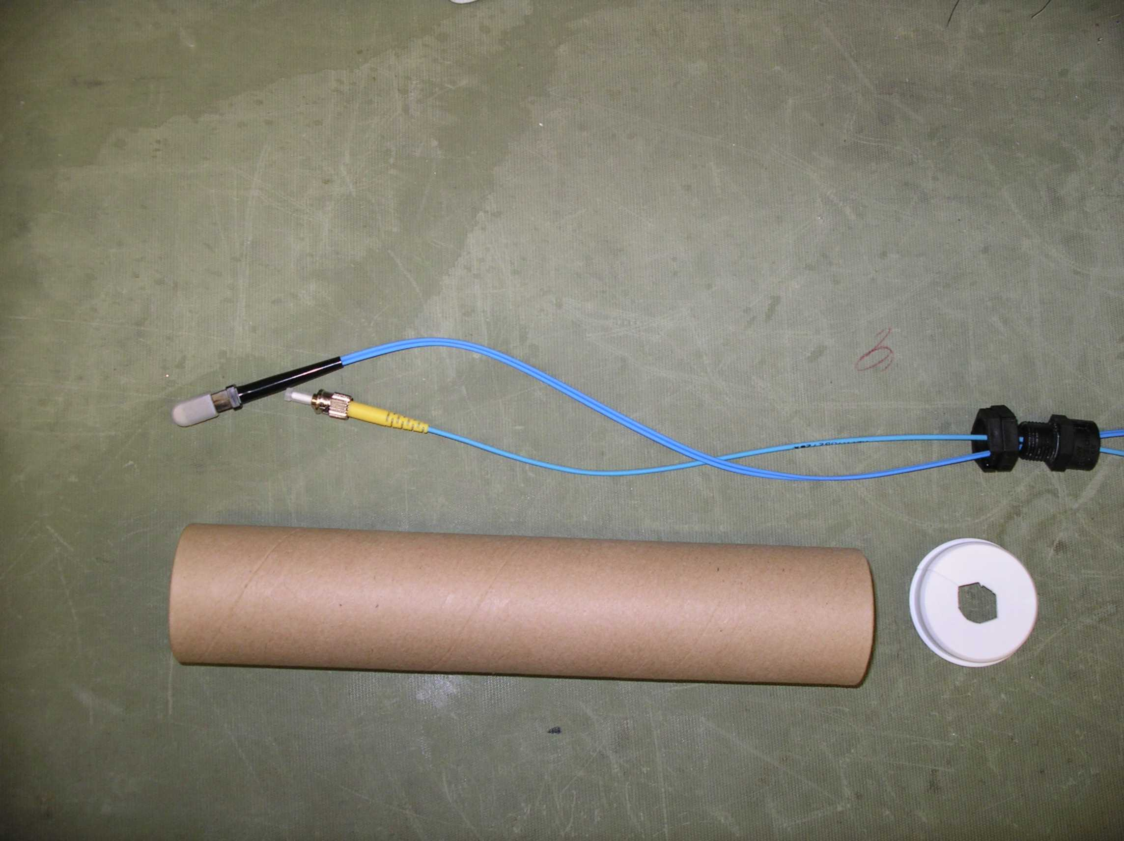
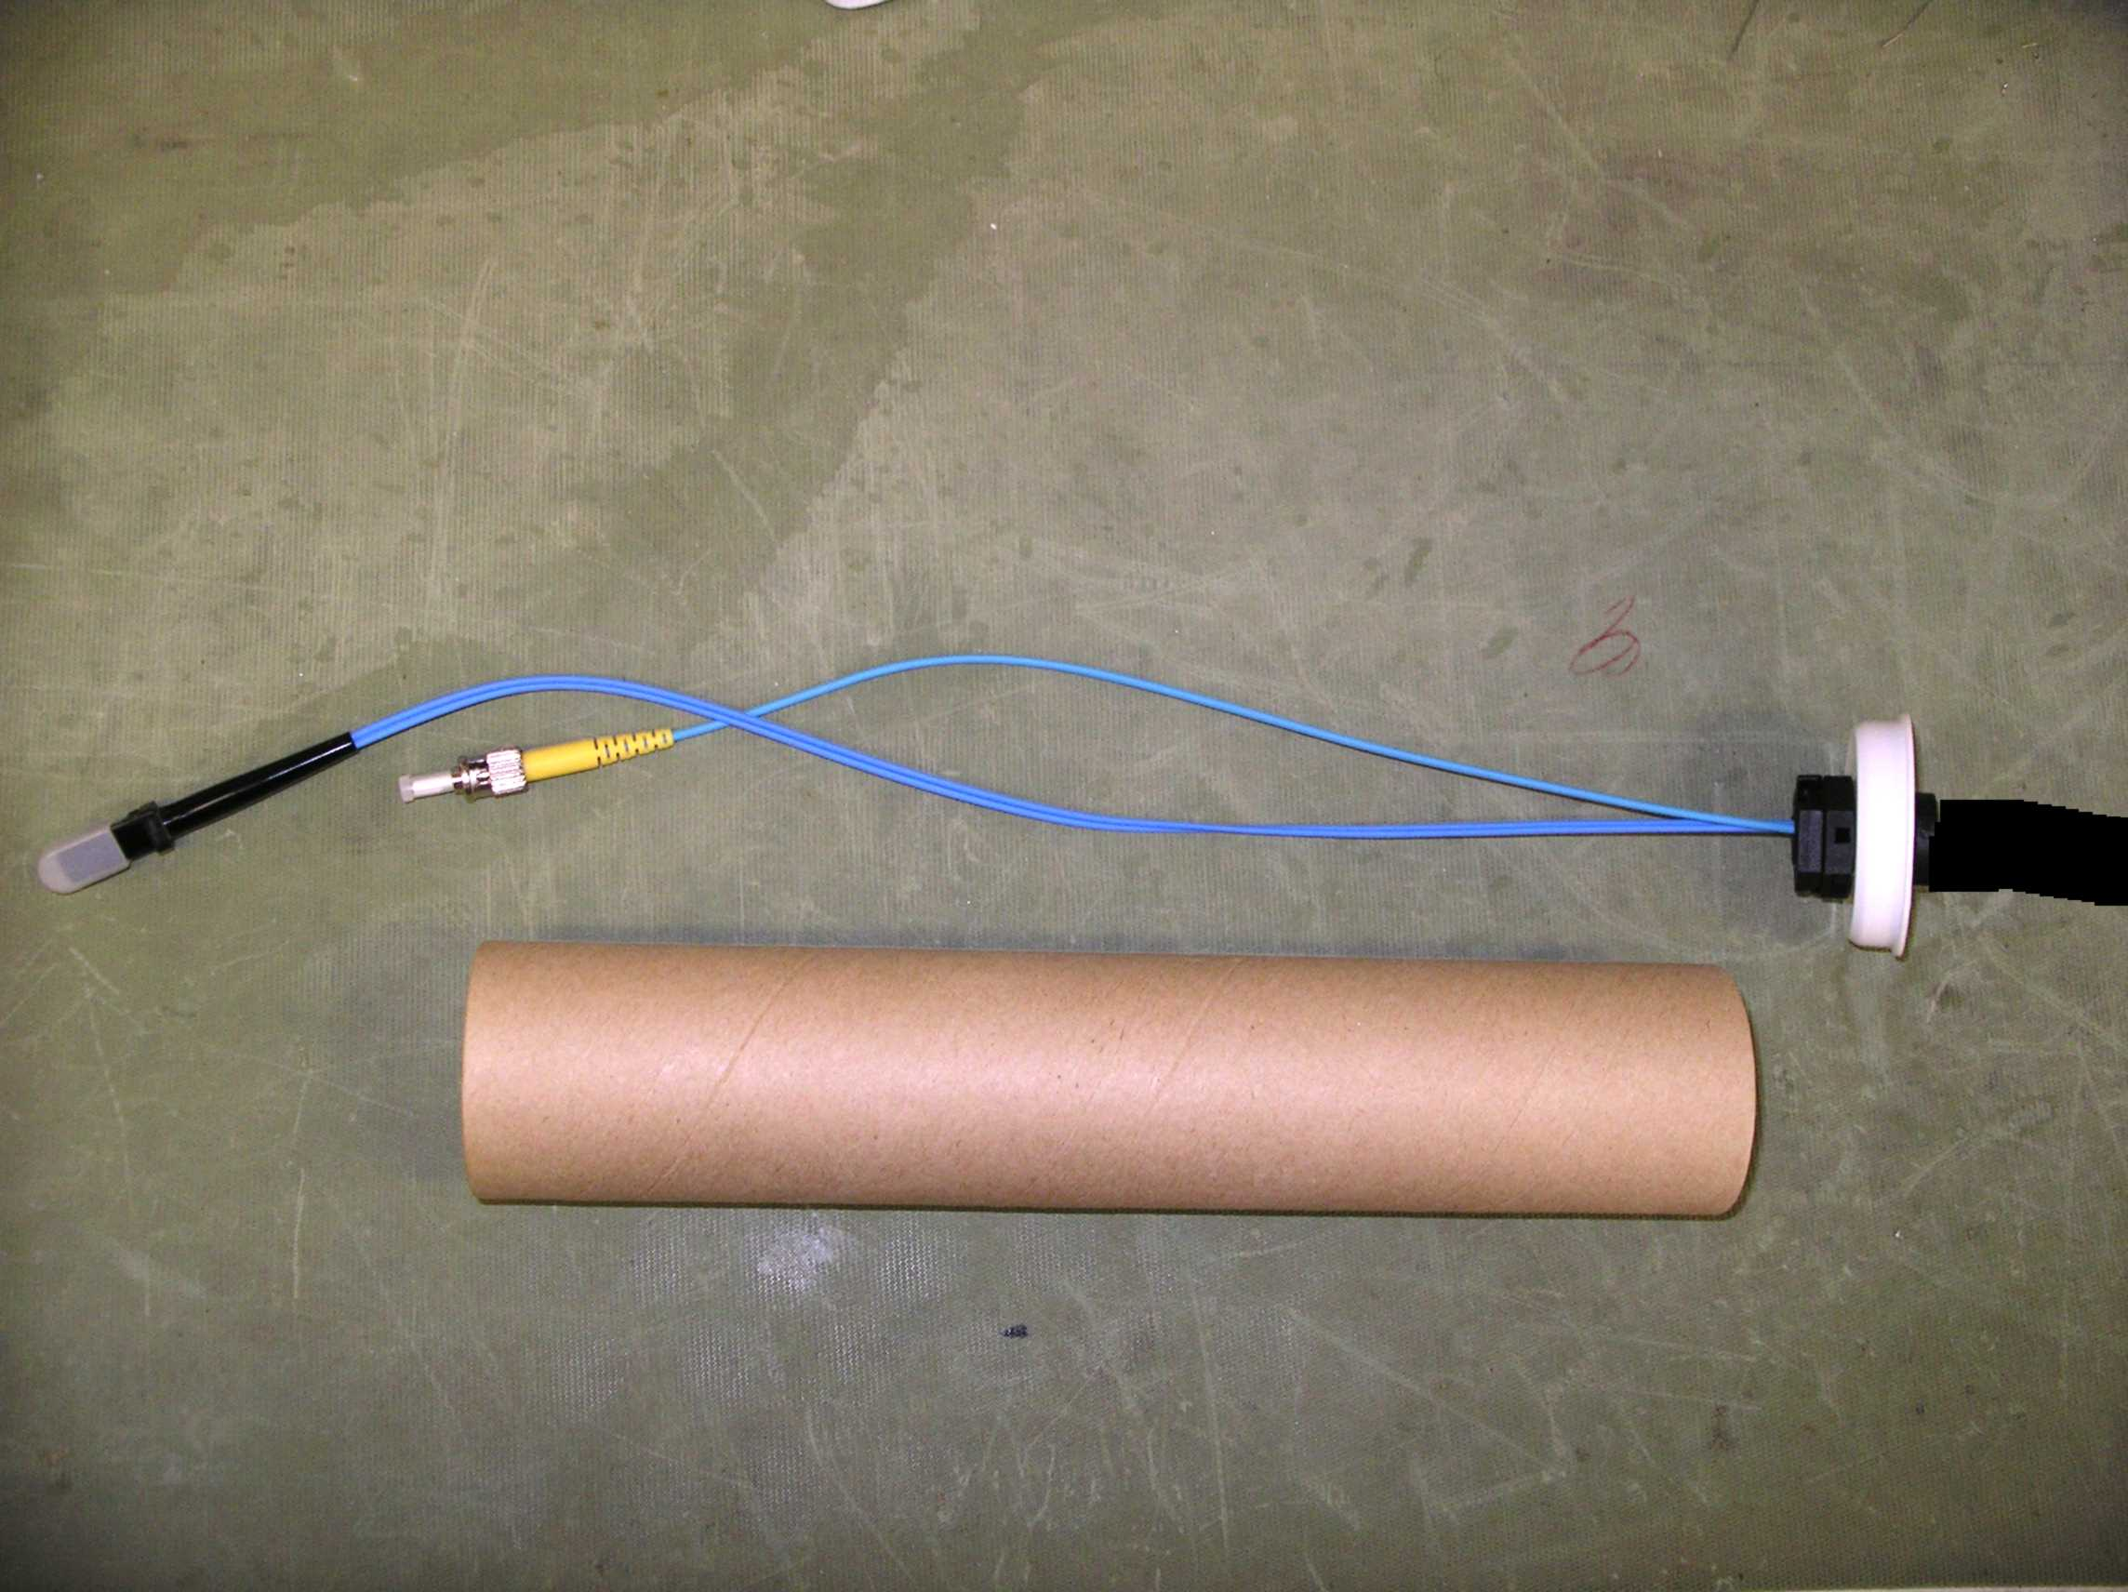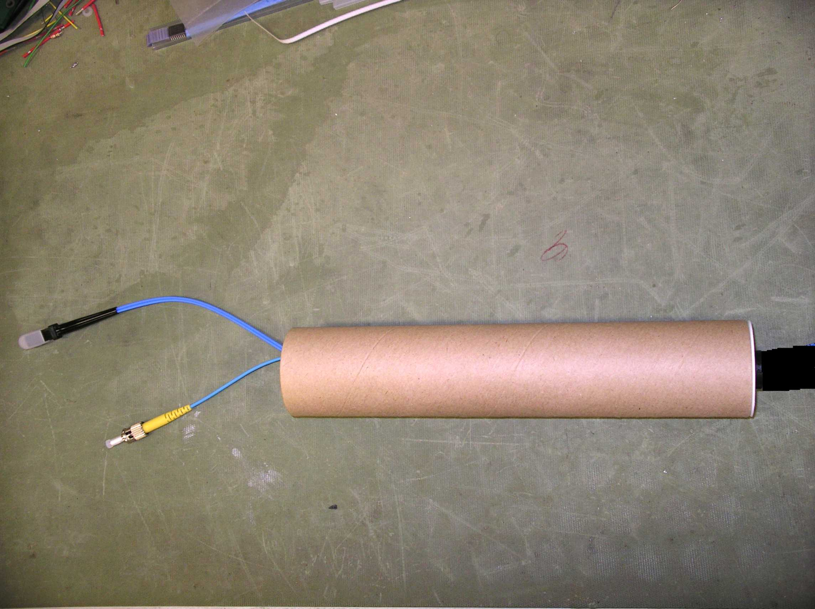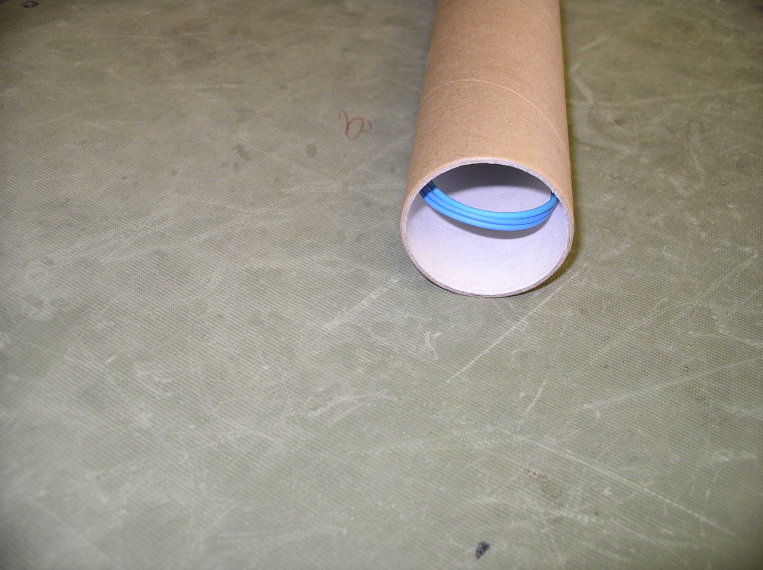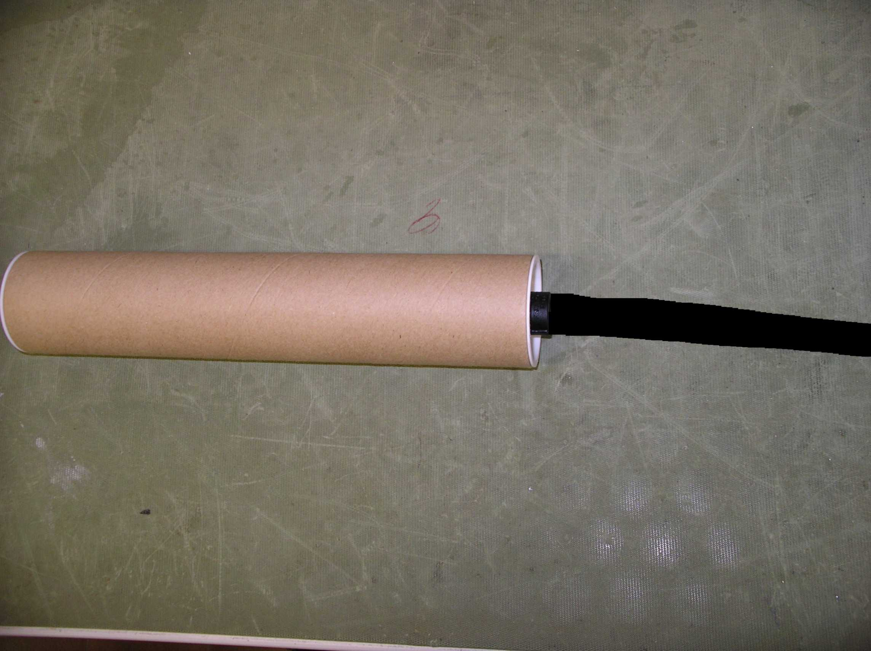

4) Inserimento delle fibre, suddivise per tipo (TTC & SC), nei due tubi corrugati che dalla scatola di “derivazione” vanno in balconata .
4a)Avvolgere di nastro auto amalgamante sulle fibre (5cm per le fibre TTC e 6cm per le fibre SC), nei punti di chiusura dei terminatori del tubo corrugato (lasciare il nastro parzialmente sporgente dal terminatore), in modo da creare un passacavo che trattenga le fibre
5) Proteggere le estremità delle fibre lato balconata.
Serve una scatola di protezione capace di contenere al max 10 sacchetti di fibre.
Essendo temporanea, potremmo usare una scatola di derivazione.

6) Installazione della scatola di “derivazione” sul rivelatore.
7) Posizionamento sul rivelatore dei tubi corrugati che terminano sul minicrate, fissandoli in modo blando per permettere l’aggiustamento, della lunghezza delle fibre, durante la fase di connessione sul minicrate.
8) Posizionare sul rivelatore i singoli cavi VETO seguendo il relativo tubo corrugato verso il minicrate.
Il multicavo VETO e' installato fino al ferro MB3 dove sono fissati i 5 piccoli spool dei cavetti, ognuno di circa 4m. Ogni cavetto va rinforzato dove esse attraversa il carter, usando il nastro auto amalgamante.
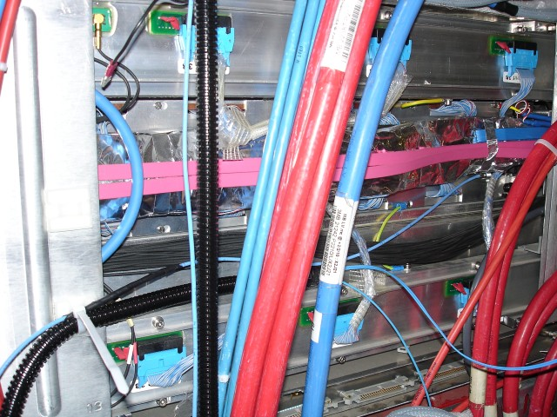
rinforzo
9) Posizionare sul rivelatore, in maniera definitiva, i due tubi corrugati che vanno in balconata.

---- Prosegue con la procedura sui Minicrate----

10) Aggiustamento della lunghezza delle fibre e connessione dei vari cavi/fibre sul minicrare con il seguente ordine:
- connessione dei due cavi MB.CA.sc (RS485)
- inserzione cavo VETO; inserzione fibra ottica TTC
- inserzione fibra ottica SC dopo aver messo l’archetto che fa rispettare il raggio di curvatura della fibra e dopo aver tolto (solo lato minicrate) tramite una pinza i pin maschi di guida del connettore facendo attenzione a non toccare con la pinza il corpo plastico per evitare di graffiare la fibra ottica che si trova nelle vicinanze dei pin .

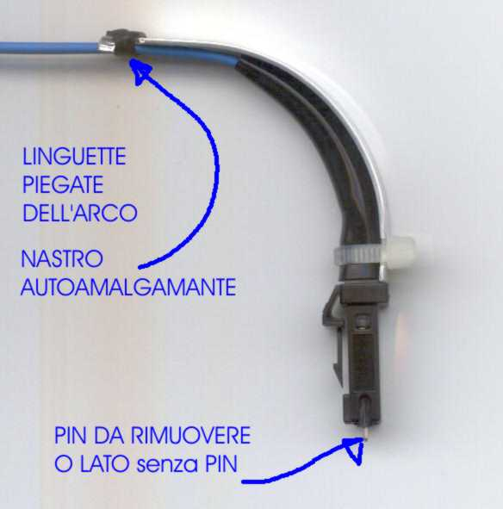
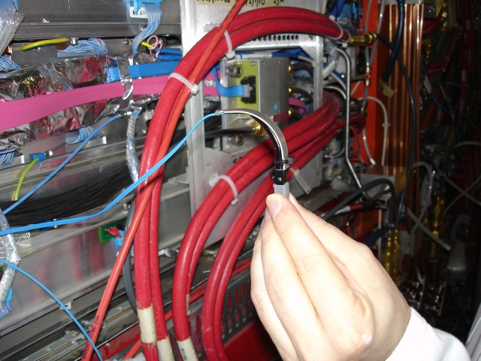
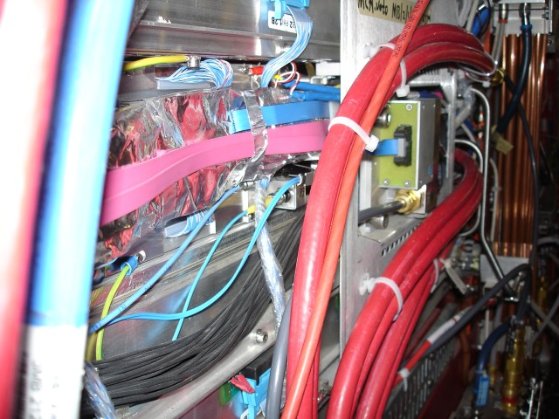

11) Avvolgere attorno alle fibre, in corrispondenza dell’inizio del terminatore del tubo corrugato, 10cm di nastro auto amalgamante per impedire che le stesse tornino indietro.
12) Fissare definitivamente la testa del tubo corrugato.
13) Fissare definitivamente sul rivelatore dei tubi corrugati e il cavo VETO.

